名称：齿轮齿条模组

型号：MOD-1M、MOD-1.5M、MOD-2M、MOD-2.5M、MOD-3M

货号：LJ-MOD

单价：1.25万、1.5万、1.75万、2万、2.25万

产品介绍：

模组由汇川750w伺服电机，上银直线导轨、齿轮齿条等配件组成。

模组尺寸：长度规格1米、1.5米、2米、2.5米、3米,宽300mm，电机除外高120mm。

齿轮参数：压力角20°；模数2；齿数25；螺旋角（右）20°；

齿条参数：压力角20°；模数2；螺旋角（左）20°；

模组重复定位精度≤0.1mm，载重300kg。

无质量问题，不退不换.

产品主图：

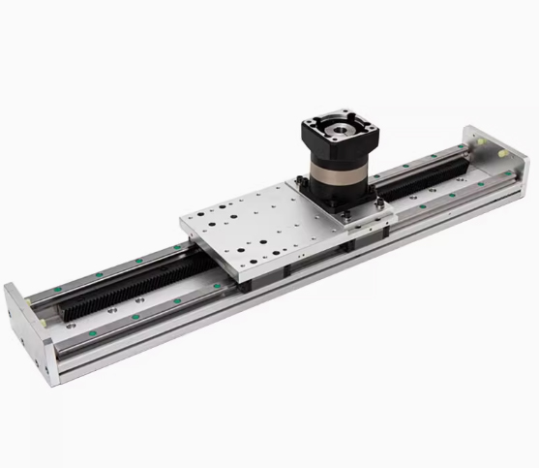

附图纸：